Zmiany wprowadzone w wersji „4.20.B”

W wersji 4.20B zwrócono szczególną uwagę na wprowadzenie zmian zabezpieczających operatorów przed popełnieniem błędu i upraszczające interfejs pracy.

- Usunięto opcje „Na prowizje obsługa w domu” opcję będzie mógł zdalnie włączyć serwis programu PBaza w przypadku gdy taka funkcjonalność jest potrzebna.

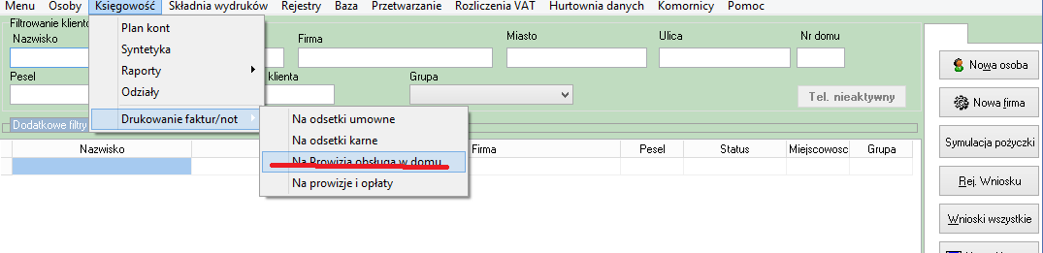
- Usunięto parametr konfiguracji iKlienta. Informację z jakiego miejsca pobierać dane z i do iKlient będą zaszyte w programie PBaza zmiana ma na celu ochronę danych osobowych przed atakiem hakerskim.

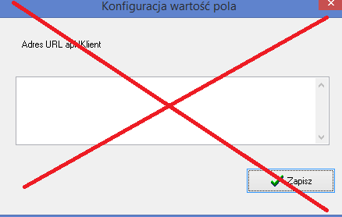
- Usunięto z konfiguracji parametr „Czy naliczać odsetki gdy suma naliczenia=0”
Obecnie będzie on ustawiony na Tak, i nie będzie można tego ustawienia zmienić.
Usunięto parametr konfiguracyjny „Umowy ramowe”

- Przeniesiono parametry konfiguracyjne o nazwie
- Czy pokazać oryginał faktury przed wydrukowaniem
- Kopia faktury na ekran

Do parametru konfiguracji faktur:
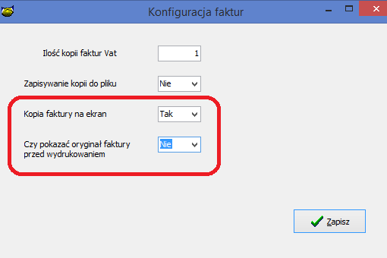
- Usunięto słowni Województwa, Wykaz województw przeniesiono do kodu programu tak aby nie wymagało się ich deklaracji

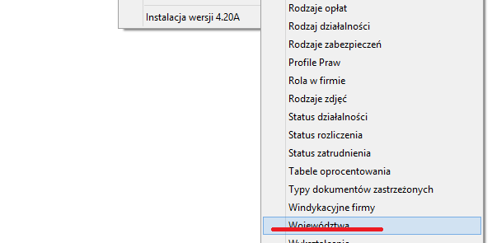

- Dodano nowy filtr w danych umowy „Data podpisania od do”
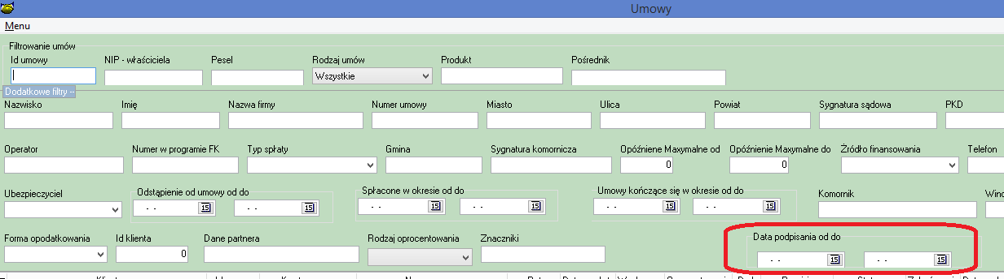

- Dodano sprawdzanie wprowadzonych znaków. Tak aby uniemożliwić wprowadzenie znaków specjalnych i niedozwolonych

`, !, ~, @, #, $, %, ^, &, *, (, ), -, +, =, <, >, ?, /, ', ", :, ; {, }, [, ], \, |, ., , ,
Ą, Ć, Ś, Ż, Ź, Ó, Ł, Ę, ą, ć, ś, ż, ź, ó, ł, ę
W przypadku wprowadzenia takiego znaku system wyświetla informację o tym że znaki te są niedozwolone.

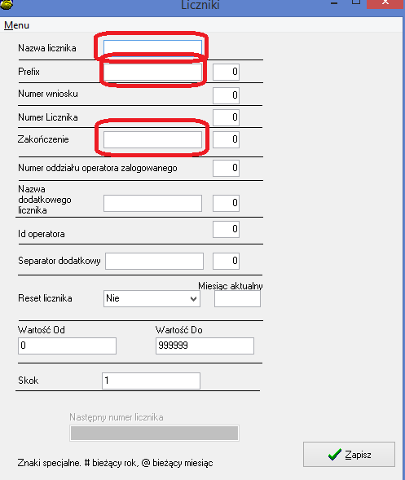

- W systemie dodano sprawdzenie czy operator ma ustawioną prawidłowy format daty. W przypadku błędnego formatu daty system wyświetli komunikat

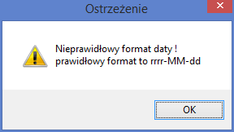

- Nowa zbiorcza opcja do konfiguracji zgód. Opcja pozwala na zdefiniowanie wszystkich zgód na jednym ekranie.
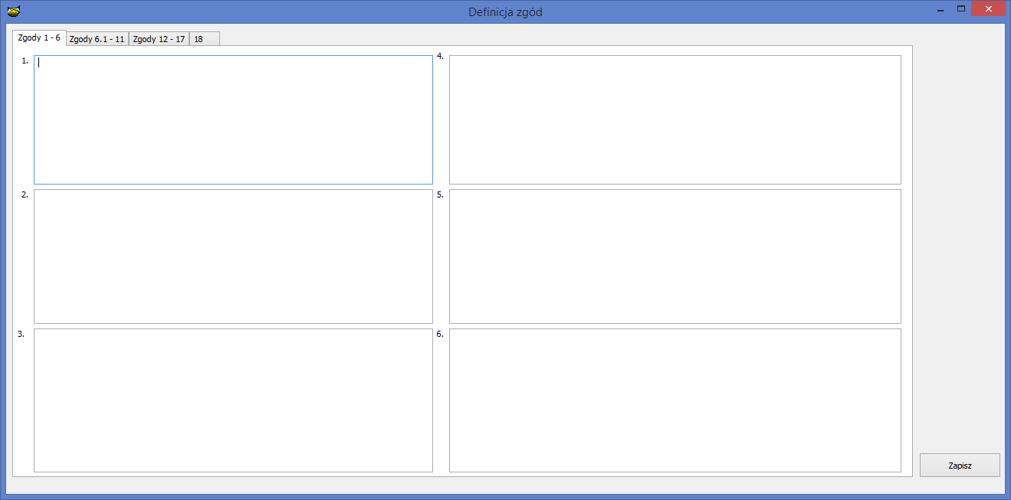

- Dodano informacje o kolorach i ich znaczeniu w opcji umowy info
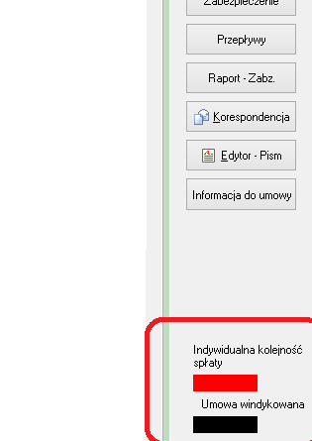

- Zmiana w opcji wypłata transzy, w przypadku gdy w terminarzu będzie brakowało rat dla wypłacanej transzy. System zablokuje wypłatę transzy do mementu uzupełnienia terminarza o brakujące raty. Poniżej komunikat wyświetlany w przypadku zaistniałej sytuacji.
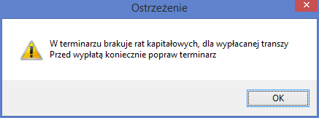

- Usprawniono proces tworzenia nowego produktu poprzez klawisz „Skopiuj”
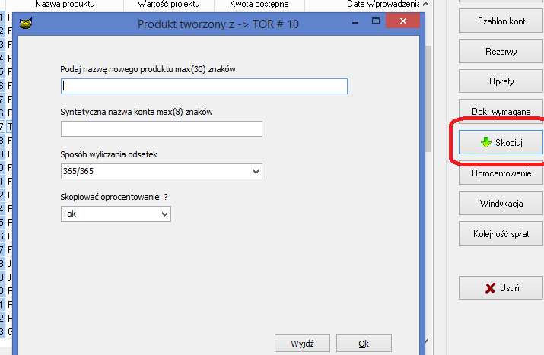
- Dodano zabezpieczenie do opcji dodawania umowy w rejestrze pomocy publicznej.
System sprawdza przy dodaniu umowy, czy przy produkcie jest ustawiony algorytm wyliczania pomocy publicznej w przypadku braku ustawień wyświetlany będzie stosowny komunikat,
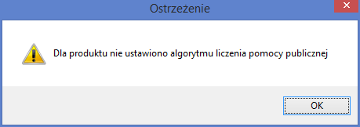
- Dodano pole notatki w danych o pomocy publicznej.
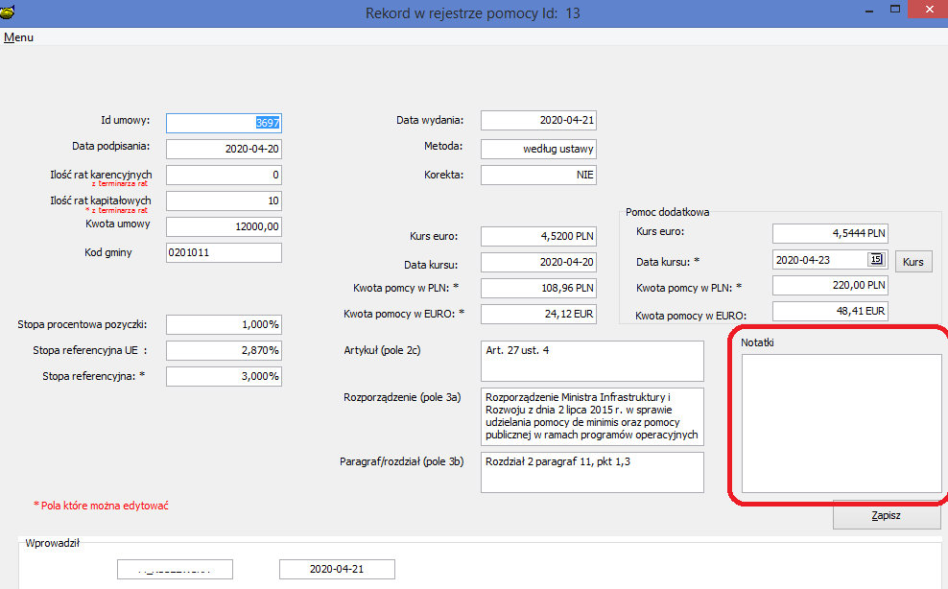

- Zmiana w działania rejestru PPublicznej dodano zakładkę ostrzeżenia. W tej zakładce będą wpisywane informacje które do tej pory były wyświetlane w postaci komunikatów.

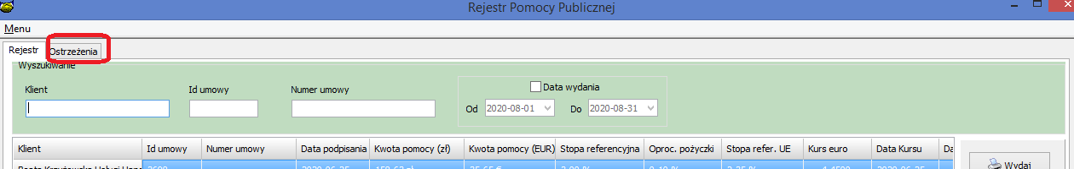
- Rozbudowano opcję Rejestr VAT Sprzedaż -> Utwórz fakturę -> Wszystkie zaznaczone.
Opcja tworzy faktury na podstawie zaznaczonej faktury i tworzy jej PDF w katalogu c:\fundacja\bazadanych\
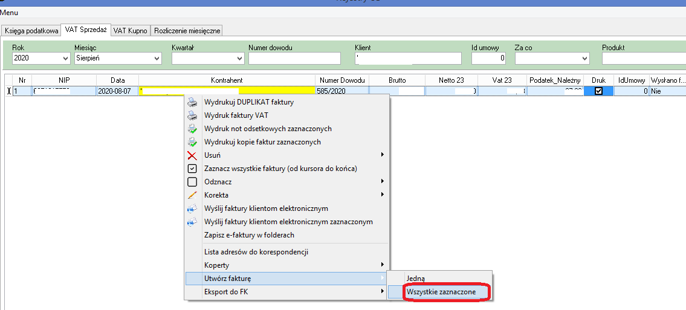
- Zmiana okna „Raportu przypomnień zabezpieczeń”
Zmiana polega że na raporcie nie będą widoczne zabezpieczenia ustawione jako zakończone.
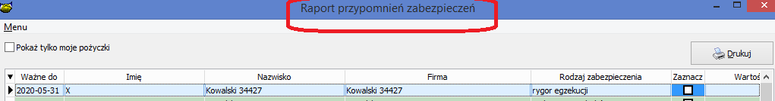

Instrukcja instalacji

- Wykonać kopię bazy danych
- Wgrać nowe plik pbaza.exe
- Po zalogowaniu uruchomić opcję Baza->Instalacja wersji

